Министерство образования Республики Беларусь

Учреждение образования

“Брестский государственный технический университет”

Кафедра интеллектуально-информационных технологий

Лабораторная работа

“Моделирование нейронных сетей в MATLAB”

Выполнил:

студент 3 курса

группы ИИ-21

Кирилович А. А.

Проверил:

Рыжов А. С.

Брест 2023

**Цели работы:**

1) изучение средств и методов MATLAB, пакетов Neural Network Toolbox и Simulink для моделирования и исследования нейронных сетей;

2) получение умений и навыков:

• в освоении базовых приемов моделирования и исследования нейронных сетей в среде MATLAB;

• в применении нейронных сетей для аппроксимации функций;

• в анализе полученных результатов.

**Задание для лабораторной работы**

**Задание 1.**

1. Создать обобщенно-регрессионную НС и радиальную базисную сеть с нулевой ошибкой, для чего выполнить действия, указанные в п. 4.3 в **примерах 1, 2.**

2. Восстановить зависимость по имеющимся экспериментальным данным с использованием НС, для чего выполнить действия, указанные в п. 4.3 в **примере 3.** Результаты внести в отчет в виде картинок изображений, полученных в MATLAB. Созданную сеть сохранить.

**Пример 1.**

>> P = 0:3;

>> T = [0.0 2.0 4.1 5.9];

>> net = newgrnn(P, T);

>> gensim(net)

ans =

'untitled'

>> plot(P,T,'*r','MarkerSize',2,'LineWidth',2)

>> hold on

>> V = sim(net,P);

>> plot(P,V,'ob','MarkerSize',8, 'LineWidth',2)

>> P1 = 0.5:2.5;

>> Y = sim(net,P1);

>> plot(P1,Y,'+k','MarkerSize',10,'LineWidth',2)

>> Y = sim(net, 0:0.5:3)

Y =

0.4865 0.8779 1.4818 2.2900 3.2000 4.0497 4.7101

>> net = newgrnn(P,T,0.1);

>> Y = sim(net, 0:0.5:3)

Y =

0.0000 0.5500 1.1000 2.1500 3.2000 4.4500 5.7000

>> plot(P,T,'ob','MarkerSize',8, 'LineWidth',2)

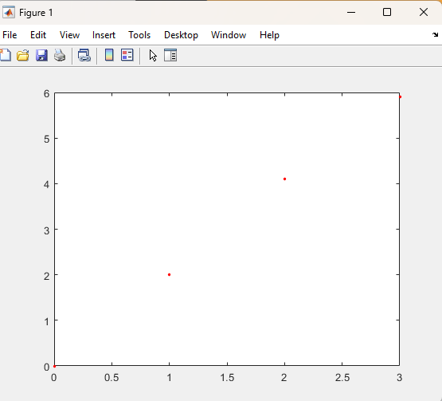 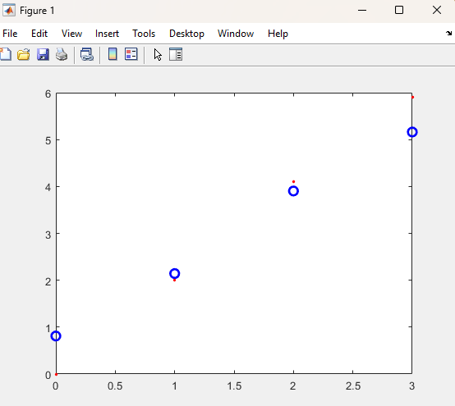

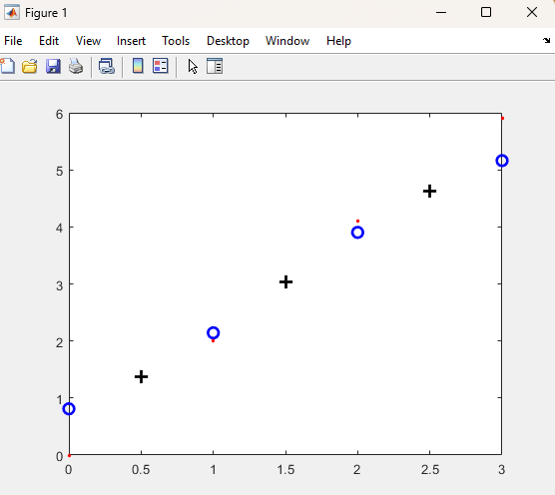 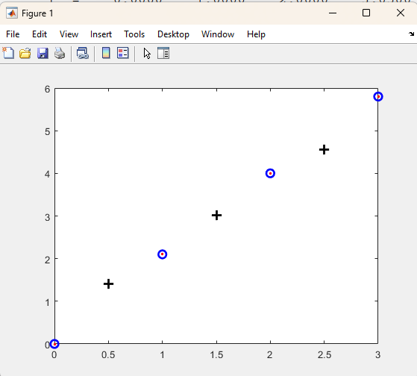

**Пример 2.**  
>> P = 0:3;

>> T = [0.0 2.0 4.1 5.9];

>> net = newrbe(P,T);net.layers{1}.size

ans =

4

>> plot(P,T,'*r','MarkerSize',2,'LineWidth',2)

hold on

>> V = sim(net,P);

>> plot(P,V,'ob','MarkerSize',8, 'LineWidth',2)

>> P1 = 0.5:2.5;

>> Y = sim(net,P1)

Y =

1.0346 2.8817 5.5053

>> plot(P1,Y,'+k','MarkerSize',10, 'LineWidth',2)

>> Y = sim(net, 0:0.5:3)

Y =

0.0000 1.0346 2.0000 2.8817 4.1000 5.5053 5.9000

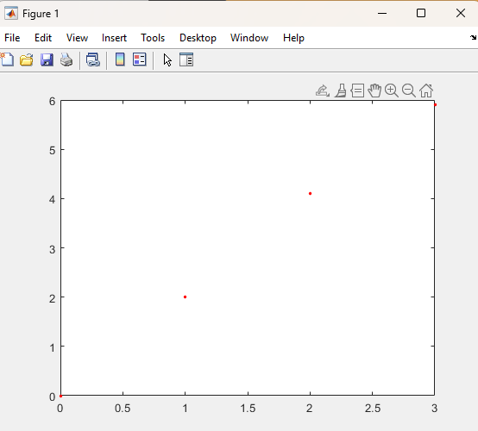 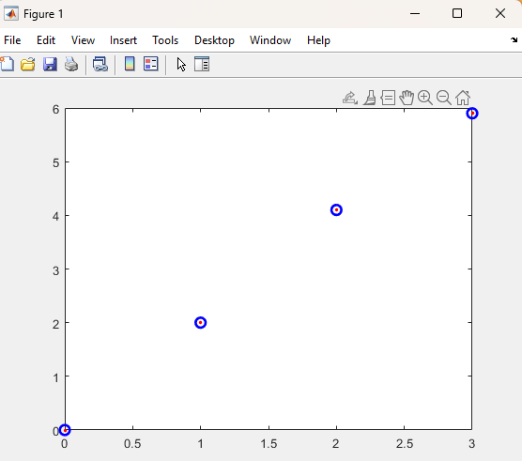

 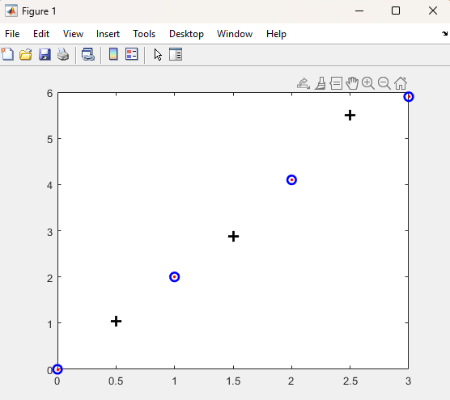

**Пример 3.**

>> x = [-1 -0.8 -0.5 -0.2 0 0.1 0.3 0.6 0.9 1];

>> y = [1 0.64 0.25 0.04 0 0.01 0.09 0.36 0.81 1];

>> a=newgrnn(x,y,0.01); % Создание НС с отклонением 0.01

>> Y1 = sim(a,[-0.9 -0.7 -0.3 0.4 0.8]) % Опрос НС

Y1 =

0.8200 0.6400 0.0400 0.0900 0.8100

>> a=newrbe(x,y);

>> Yl = sim(a,[-0.9 -0.7 -0.3 0.4 0.8])

Yl =

0.8100 0.4900 0.0900 0.1600 0.6400

>> save('3.3');

**Задание 2.**

1. Создать НС в Fuzzy Logic Toolbox с помощью графического интерфейса пользователя (GUI, или ГИП) для выполнения операции у = $x^{2}$ по исходным данным и указаниям п. 4.4.1 (см. **пример 4**).

2. Провести обучение нейронной сети и проверить ее работу по п. 4.4.2 и п. 4.4.3 (см. **примеры 5, 6).**

3. Вывести структурную схему сети и получить информацию о весах и смещениях непосредственно в рабочем окне системы.

Результаты внести в отчет в виде картинок изображений, рисунков, схем, полученных в MATLAB.

**Пример 4**

>> x = [-1 -0.8 -0.5 -0.2 0 0.1 0.3 0.6 0.9 1];

>> y = [1 0.64 0.25 0.04 0 0.01 0.09 0.36 0.81 1];

>> nntool

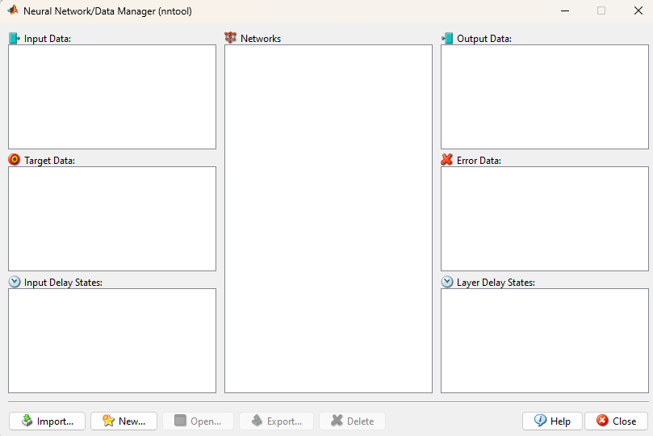После выполнения команды nntool открываются окна создания нейронной сети **Network/Data Manager**

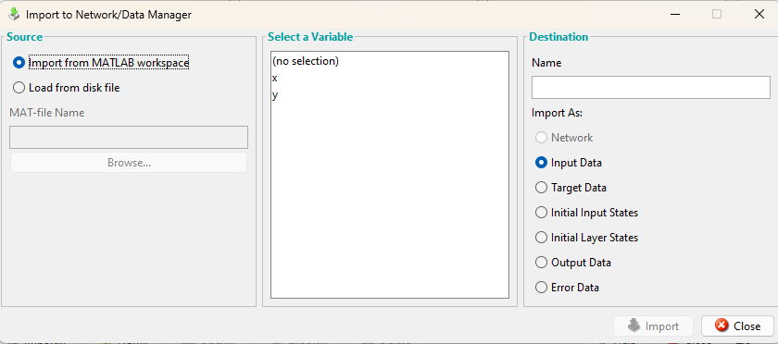Используя кнопку **Import**, откроем окно **Import to Network/Data Manager** выберем вектор входа х в качестве входных данных **Input Data** и нажмем 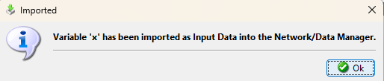кнопку **Import.**

Аналогичную операцию проделаем для вектора целей у и целевых данных **Target Data**.

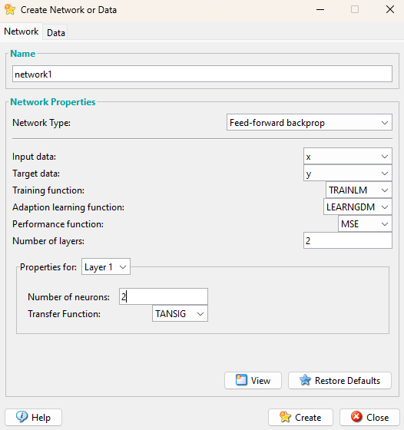Создадим новую нейронную сеть. Для этого в окне **Network/Data Manager** нажмем кнопку **New**.

В открывшемся окне **Create Network or Data** выберем нейронную сеть типа **feed-forward backprop** с прямой передачей сигнала и с обратным распространением ошибки. По умолчанию будет имя **network1**. В качестве входных данных **Input Data** выберем **х**, а в качестве целевых данных **Target Data** — **y**. Количество нейронов первого слоя установим равным двум. Остальные установки при создании сети оставим по умолчанию.

Создание сети завершим нажатием кнопки **Create**.

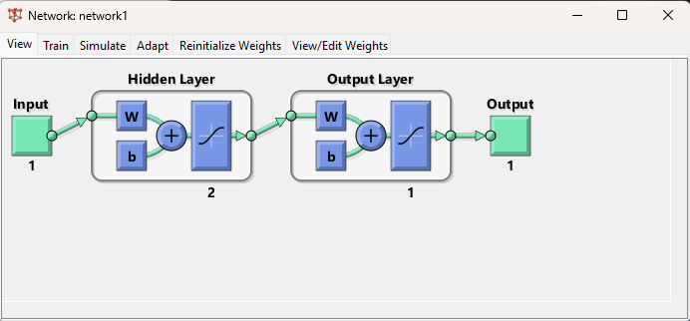

После этого в окне **Network/Data Manager**, в области **Network**, появится имя новой созданной сети — **network1**. Уже можно увидеть архитектуру нашей нейросети.

**Пример 5**

Для обучения созданной сети выбирается вкладка **Train** в панели **Network: network1** и открывается новая диалоговая панель. Панель и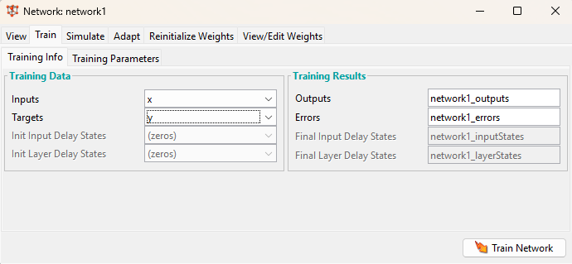меет две вкладки: **Training Info** и **Training Parameters**

Применяя эти вкладки, можно установить имена последовательностей входа и цели (на вкладке **Training Info** — в левой ее части необходимо указать **х** и **у**), а также значения параметров процедуры обучения (на вкладке **Training Parameters;** в условиях примера сохраним значения по умолчанию).

Для обучения созданной сети нажмем кнопку **Train Network,** в результате чего откроется окно **Neural Network Training.** Качество обучения сети на выбранной обучающей последовательности отображается графиком.

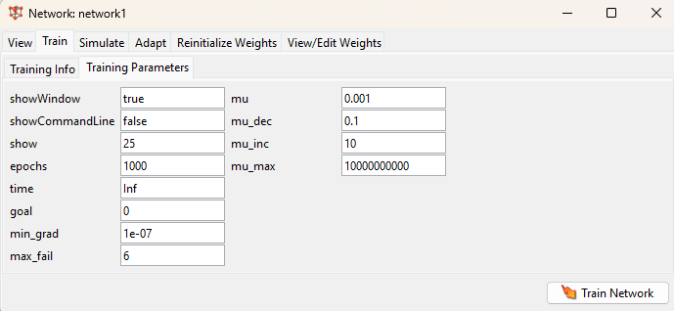

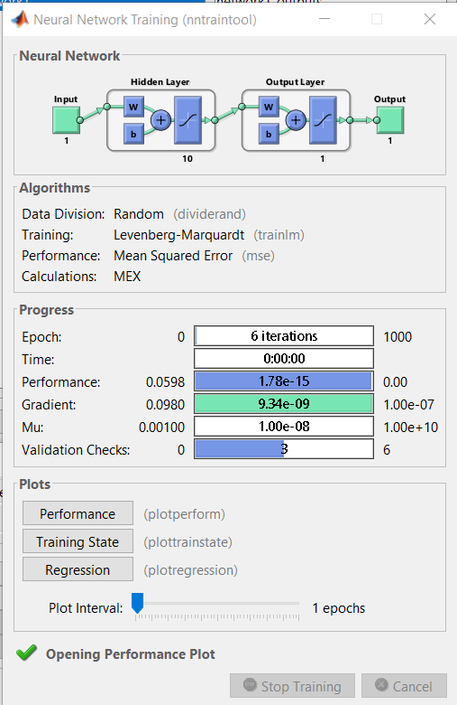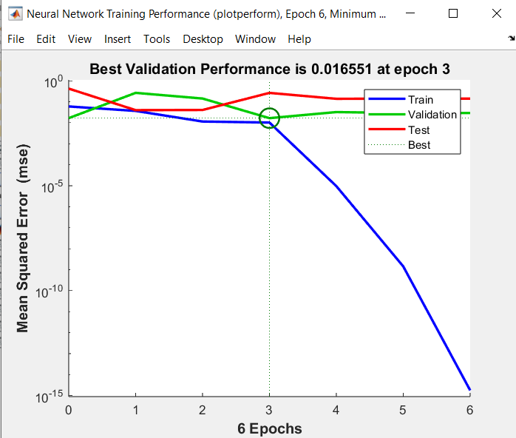

Видно, что к концу процесса обучения ошибка становится очень малой. Результаты обучения можно просмотреть в окне **Network/Data Manager,** активизируя имена последовательностей выходов **network1_outputs** или ошибок **network1_errors** двойным щелчком левой кнопки мыши.

**Пример 6**

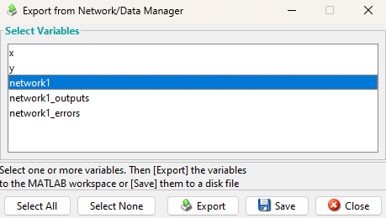При необходимости можно экспортировать созданную нейронную сеть в рабочую область системы MATLAB, нажав кнопку **Export**, и получить информацию о весах и смещениях непосредственно в рабочем окне системы, выполнив команды:

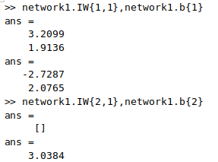

Основной функцией для формирования нейросетевых моделей в Simulink является функция **gensim**, записываемая в форме **gensim (net,st)**, где net — имя созданной НС, **st** — интервал дискретизации (если НС не имеет задержек, ассоциированных с ее входами или слоями, значение данного аргумента устанавливается равным –1).

Теперь можно построить модель НС в среде Simulink и отобразить ее схему, используя команду:

>> gensim(network1)

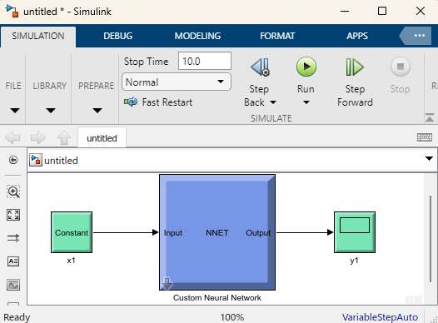

При выполнении команды gensim кроме схемы НС открывается окно **Library:neural** c набором блоков, которые можно использовать для внесения изменений в схему.

Пакет **Neural Network Toolbox** содержит ряд блоков, которые могут быть либо непосредственно использованы для построения нейронных сетей в среде **Simulink**, либо применяться вместе с рассмотренной выше функцией **gensim**.

Для вызова этого набора блоков в командной строке MATLAB необходимо набрать команду **neural**, после выполнения которой появляется окно Library:neural

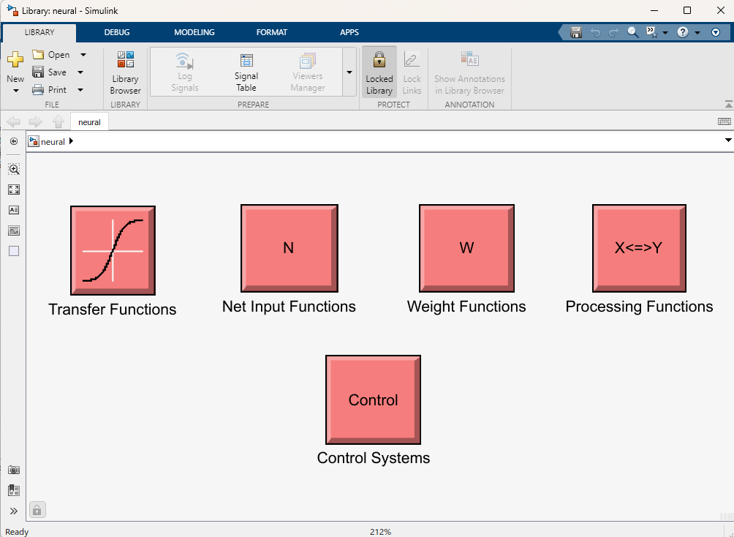

**Задание 3.**

Провести моделирование нейронных сетей при помощи Simulink по п. 4.5.5. Исходные данные взять из **примера 7.** Результаты внести в отчет в виде картинок изображений, рисунков, схем, полученных в MATLAB.

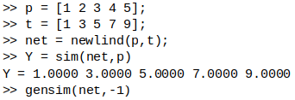**Пример 7.**

Входной и целевой векторы имеют вид: р = [1 2 3 4 5] ; t=[1 3 5 7 9];

**Вывод:** изучил средства и методы MATLAB, пакеты Neural Network Toolbox и Simulink для моделирования и исследования нейронных сетей, получил умения и навыки в освоении базовых приемов моделирования и исследования нейронных сетей в среде MATLAB, в применении нейронных сетей для аппроксимации функций, в анализе полученных результатов.